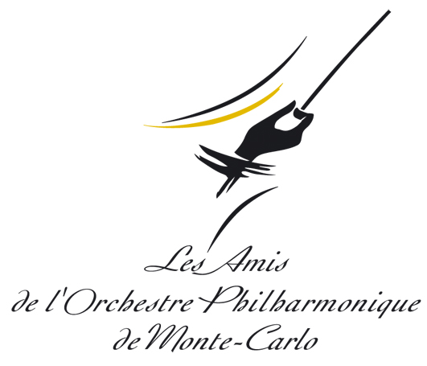

Musée Chagall
2 juin 2016

« Hava Nagila »
« Kalinka »
Violon, David Beck

« Concerto de Varsovie »
Piano, René Beck

« Nigun d’Ernest Bloch
« Scherzo-tarantelle » d’Henryk Wieniawski
Violon, David Beck

